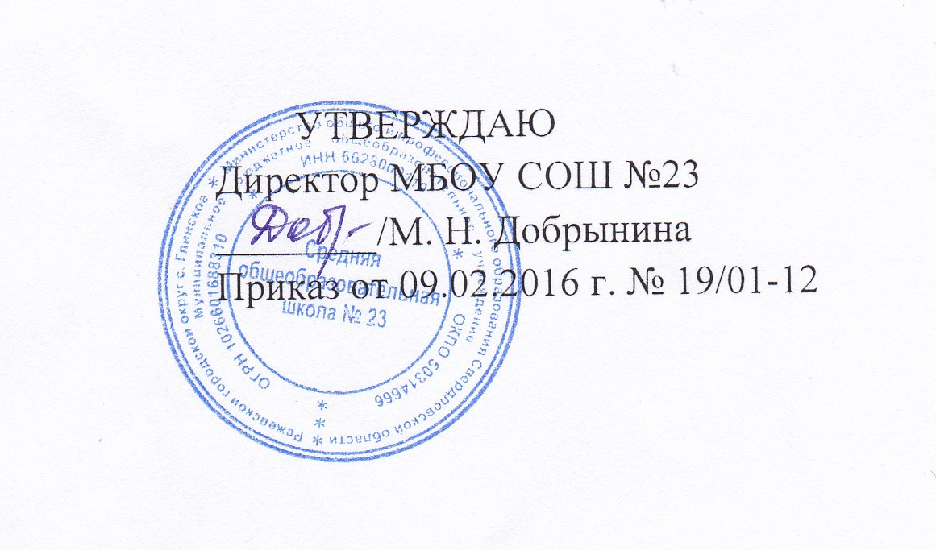
УТВЕРЖДАЮ
Директор МБОУ СОШ № 23 _____________/М.Н. Добрынина
Приказ от 30.11.2015 г. № 210/01-12

ПОЛОЖЕНИЕ
о порядке приема граждан в
Муниципальное бюджетное общеобразовательное учреждение
«Средняя общеобразовательная школа № 23»

Настоящее Положение разработано в соответствии со статьей 28 п. 8 Закона Российской Федерации от 29 декабря 2012 г. N 273 "Об образовании в РФ", Уставом школы, Приказом Министерства образования и науки РФ от 15 февраля 2012 г. N 107 "Об утверждении Порядка приема граждан в общеобразовательные учреждения" (Зарегистрировано в Минюсте РФ 17 апреля 2012 г.).
1. Настоящее Положение регламентирует прием граждан Российской Федерации (далее- граждане, дети) в Муниципальное бюджетное общеобразовательное учреждение «Средняя общеобразовательная школа №23» (далее - Школа ) для обучения по основным общеобразовательным программам начального общего, основного общего и среднего общего образования (далее - основные образовательные программы).
2. Школа обеспечивает приём граждан, подлежащих обучению и имеющих право на получение образования соответствующего уровня.
3. В МБОУ СОШ №23 принимаются граждане, проживающие на территории Территориального управления по с. Глинское: с. Глинское, д. Першино, д. Голендухино, д. Ощепково. В филиал МБОУ СОШ №23 НОШ №22 принимаются дети, проживающие в д. Голендухино.
4. Школа вправе отказать закрепленным лицам в приеме по причине отсутствия в Школе свободных мест.
В случае отказа в предоставлении места в школе родители (законные представители) для решения вопроса об устройстве ребенка в другое образовательное учреждение обращаются в Управление образования Администрации Режевского городского округа.
5. Прием граждан в учреждение осуществляется по личному заявлению родителей (законных представителей) ребенка (Приложение1) при предъявлении документа, удостоверяющего личность.
Школа может осуществлять прием указанных заявлений в письменной форме, а также в форме электронного документа.
5.1. В заявлении родителями (законными представителями) ребенка, поступаюшего в 1 класс, указываются следующие сведения о ребенке:
а) фамилия, имя, отчество (последнее - при наличии);
б) дата и место рождения;
в) фамилия, имя, отчество (последнее - при наличии) родителей (законных представителей) ребенка;
г) сведения о регистрации с приложением ксерокопии свидетельства о регистрации:
ребенка по месту жительства на закрепленной территории. При отсутствии регистрации на закрепленной территории - ксерокопию свидетельства о регистрации;
ребенка (ксерокопию паспорта родителя – законного представителя) и адрес фактического проживания с указанием собственника жилья.
Родители (законные представители) имеют право по своему усмотрению представлять другие документы, в том числе медицинское заключение о состоянии здоровья ребенка.
При приеме в первый класс в течение учебного года представляют пакет документов согласно п.5.2.
5.2. В заявлении родителями (законными представителями) детей, поступающих в школу во 2-9 классы, указываются следующие сведения о ребенке:
а) фамилия, имя, отчество (последнее - при наличии);
б) дата и место рождения с приложением ксерокопии свидетельства о рождении ребенка;
в) фамилия, имя, отчество (последнее - при наличии) родителей
(законных представителей) ребенка;
г) сведения о регистрации с приложением ксерокопии свидетельства о регистрации ребенка по месту жительства на закрепленной территории.
При отсутствии регистрации на закрепленной территории - ксерокопию свидетельства о регистрации ребенка (ксерокопию паспорта родителя –
законного представителя) и адрес фактического проживания с указанием собственника жилья.
д) личное дело ученика и медицинскую карту (при её отсутствии -медицинское заключение о состоянии здоровья ребенка и прививках).
5.3. Приём учащихся в 10-11 классы проводится на общих основаниях без вступительных испытаний (процедур отбора).
При поступлении предъявляются следующие документы:
а) личное заявление ученика на имя директора Школы;
б) копия паспорта (при его отсутствии - копия свидетельства о рождении), ксерокопия свидетельства о регистрации по месту жительства, адрес фактического проживания с указанием собственника жилья;
в) аттестат об основном общем образовании; для поступающих в 11 класс дополнительно - документ, свидетельствующий об уровне образования обучающегося на момент поступления в Школу (личное дело);
г) медицинская карта установленного образца (при её отсутствии - медицинское заключение о состоянии здоровья ребенка и прививках)
6. Родители (законные представители) ребенка, являющегося иностранным гражданином или лицом без гражданства, дополнительно предъявляют заверенные в установленном порядке копии документа, подтверждающего родство заявителя (или законность представления прав обучающегося), и документа, подтверждающего право заявителя на пребывание в Российской Федерации.
Иностранные граждане и лица без гражданства, в том числе соотечественники за рубежом, все документы представляют на русском языке или вместе с заверенным в установленном порядке переводом на русский язык.
7. В первый класс Школы принимаются дети, достигшие к 1 сентября учебного года возраста не менее шести лет шести месяцев, но не позже достижения ими возраста 8 лет при отсутствии противопоказаний по состоянию здоровья. По заявлению родителей (законных представителей) Учредитель вправе разрешить приём детей в Школу в более раннем возрасте.
7.1. Прием заявлений в первый класс учреждений для закрепленных лиц начинается не позднее 10 марта и завершается не позднее 31 июля текущего года. Количество мест при наборе 1-х классов определяется лицензионными условиями размещения детей всех ступеней образования в здании школы. До начала набора в 1 класс устанавливается число граждан, подлежащих зачислению в школу. До 1 августа доводится информация о наличии свободных мест для приема детей, не зарегистрированных на закрепленной территории.
7.2. Зачисление в учреждение оформляется приказом руководителя учреждения в течение 7 рабочих дней после приема документов.
7.3. Для детей, не зарегистрированных на закрепленной территории, но зарегистрированных на территории муниципалитета прием заявлений в первый класс начинается с 1 августа текущего года до момента заполнения свободных мест, но не позднее 5 сентября текущего года. Приказ о зачислении в первый класс издается не ранее 1 августа текущего года.
В случае приема в первый класс всех детей, зарегистрированных на закрепленной территории, школа вправе осуществлять прием детей, не зарегистрированных на закрепленной территории, ранее 1 августа.
8. При приёме в Школу обучающиеся и /или/ их родители (законные представители) должны быть ознакомлены с Уставом, лицензией на правоведения образовательной деятельности, Свидетельством о государственной аккредитации и другими документами, регламентирующими организацию образовательного процесса.
9. Прием закрепленных лиц в учреждения осуществляется на основе договора, в котором отражены взаимоотношения сторон, их права и ответственность.
10. Факт ознакомления родителей (законных представителей) ребенка, в том числе через информационные системы общего пользования, с Уставом учреждения, лицензией на осуществление образовательной деятельности свидетельством о государственной аккредитации учреждения, Положением о порядке приема граждан в ОУ фиксируется в заявлении при приеме и заверяется личной подписью родителей (законных представителей) ребенка.
Подписью родителей (законных представителей) обучающегося фиксируется также согласие на обработку их персональных данных и персональных данных ребенка в порядке, установленном законодательством Российской Федерации .
11. Прием документов, представленных родителями (законными представителями) детей, регистрируется в журнале приема заявлений.
После электронной регистрации заявления родителям (законным представителям) детей выдается регистрационное уведомление.
12. Приказы о зачислении граждан размещаются на информационном стенде в день их издания.
13. На каждого ребенка, зачисленного в учреждение, ведется личное дело, в котором хранятся все сданные при приеме и иные документы.

Положение принято педагогическим советом, протокол №_3 от « 25 » ноября 2015г.

Приложение 1
Директору МБОУ СОШ №23
Добрыниной М.Н.
Родителя______________________________
________________________________________
________________________________________

ЗАЯВЛЕНИЕ
Прошу зачислить в _____ класс муниципального казенного общеобразовательного
учреждения «Средняя общеобразовательная школа №23» моего ребенка
___________________________________________________________________________________________________________________
_{указать ФИО ребенка}
1. Дата рождения ребенка: «______» ___________________ 20____ г.
- Место рождения ребенка: ________________________________________________;
- Свидетельство о рождении ребенка: серия ___________ № ___________________, выдано _________________________________________________________________ «______» _________________________ 20____г.(копия прилагается)
- Адрес регистрации ребенка: ______________________________________________;
- Адрес проживания ребенка: ______________________________________________;
- Из какого ОУ прибыл ребенок _________________________________________
- Какой иностранный язык изучал________________________________________
Получатели услуги:
Мать ребенка:
- ФИО _________________________________________________________________;
- Место работы __________________________________________________________;
- Должность Контактный телефон ________________________________________________;
Отец ребенка:
- ФИО _________________________________________________________________;
- Место работы __________________________________________________________;
- Должность Контактный телефон ____________________________________________________;
Иной законный представитель ребенка:
- ФИО _________________________________________________________________;
- Место работы __________________________________________________________;
- Должность Контактный телефон ___________________________________________;
Дата подачи заявления: «_____» __________________ 20_______ г
С Уставом школы, лицензией, свидетельством об аккредитации, Положением о порядке приема граждан в школу ознакомлен(а) _____________________________
подпись родителя
Согласен на обработку моих персональных данных и персональных данных моего ребенка
в целях образовательной деятельности учреждения ________________
подпись родителя
К заявлению прилагаю:
- Копию свидетельства о рождении ребенка
- Копию паспорта родителя (законного представителя)
- Справку о регистрации по месту жительства
- Личное дело (кроме поступающих в 1 класс)
- Медицинскую карту (кроме поступающих в 1 класс)

Статья 9 Федерального закона от 27 июля 2006 г. N 152-ФЗ "О персональных данных" (Собрание законодательства Российской Федерации, 2006, N 31, ст. 3451; 2010, N 31, ст. 4196; 2011, N 31, ст. 4701).

